
Город Москва
18-19 декабря 2015 г.

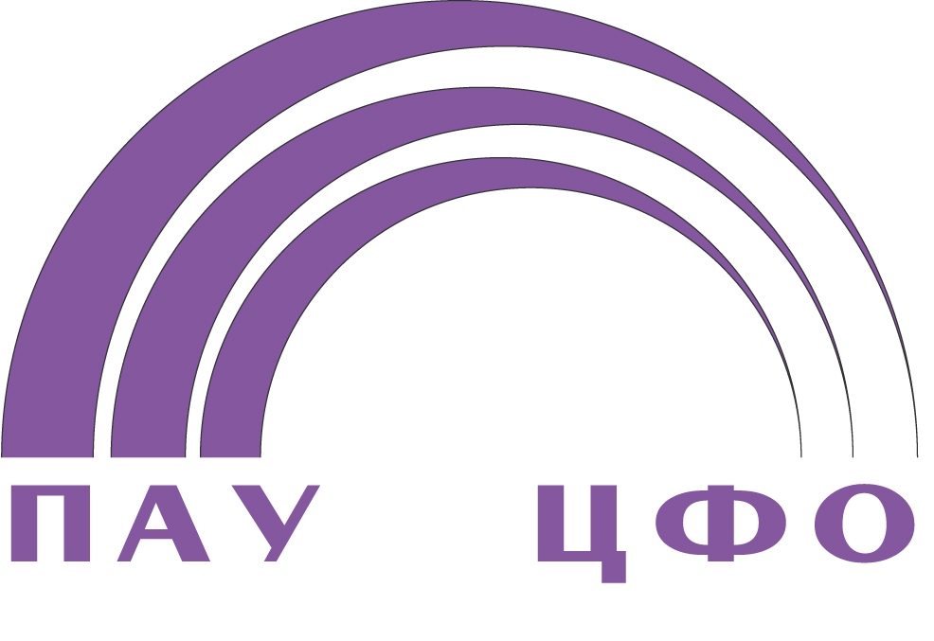

Семинар
«Практика применения законодательства о банкротстве»
Организатор семинара: Ассоциация «Саморегулируемая организация арбитражных управляющих Центрального федерального округа»
Программа семинара (24 часа)

18 декабря 2015 года

Время | Тема выступления | Выступающий
- 10.00-11.00 | Регистрация участников
- 11.00 -11.30 | Приветственное слово | Волжанин Александр Вячеславович  Председатель Совета ПАУ ЦФО  Фокина Ирина Сергеевна  Директор ПАУ ЦФО
- 11.30 – 12.15 | Риски в работе арбитражного управляющего | Вдовин Олег Федорович  Региональный представитель ПАУ ЦФО в Нижегородской области
- 12.15-13.00 | Обеспечение прав участников строительства при банкротстве застройщиков | Некрасов Олег Сергеевич  Правовой центр Олега Некрасова
- 13.00 -14.00 | Перерыв на обед
- 14.00 – 14.45 | Новации в практике проведения торгов | Балашов Юрий Вадимович  Организатор торгов, директор ООО «Аукционторг»
  - 14.45.-17.00 | Анализ действующего законодательства о несостоятельности (банкротстве)  Практика применения законодательства о банкротстве | Никитина Ольга Александровна  Советник в отставке Высшего Арбитражного Суда РФ

19 декабря 2015 года

Время | Тема выступления | Выступающий
- 10.30-11.00 | Регистрация участников
- 11.00- 12.00 | Вычеты при уплате налога на доходы физических лиц - арбитражных управляющих. Ответы на ранее присланные вопросы. | Гудкова Оксана Евгеньевна, Региональный представитель ПАУ ЦФО в Рязанской области, кандидат экономических наук
- 12.00-14.15 | Обзор законодательных новелл в части несостоятельности (банкротства) физических лиц в РФ.  Практика применяя законодательства о несостоятельности (банкротстве) физических лиц. | Мифтахутдинов Рустем Тимурович  Доцент Московского государственного юридического университета (МГЮА), кандидат юридических наук,
- 14.15-15.00 | Перерыв на кофе-брейк
- 15.00-16.00 | Завершение работы семинара, вручение свидетельств

